ABANT GARDEN OTEL SÜRDÜRÜLEBİLİRLİK RAPORLAMASI | AĞUSTOS 2023

İçerik
1. Rapor Hakkında 2
2. Tesis Tanıtımı ve Tesis Özellikleri 2
3. Sürdürülebilirlik Ekibi 2
4. Çevre Etkilerinin Azaltılması 3
5. Personel ve Çalışma Hayatı 4
6. Yapılan Sosyal Çalışmalar 4
7. Kültürel Çalışmalar 4

Rapor Hakkında

2023 yılı Temmuz ayı itibariyle sürdürülebilirlik çalışmalarımıza başladık. Bu doğrultuda gerçekleştirdiğimiz gelişmeyi; yönetimimiz, çalışanlarımız, konuklarımız, tedarikçilerimiz ve diğer tüm partnerlerimiz ile paylaşmayı ve böylece bu noktada yaratacağımız farkındalığı artırarak, ortak hedef ve başarılara dönüştürebilmeyi amaçlamaktayız.
Bu hazırlanan sürdürülebilirlik raporu 2023 yılı verilerini içermektedir.

Tesis Tanıtımı ve Tesis Özellikleri
Abant yolu üzerinde etrafı yem yeşil ağaçlarla çevrili, doğayla iç içe, 6 dönümlük arazi üzerine kurulu Abant Garden Otel, 11 bungalov ev, 1 dubleks ev 6 kapalı, camekanlı ahşap kamelya ile hizmet veriyor.
Leziz kahvaltı ve yemek çeşitleriyle 1000 kişilik kapasiteyle, iş yemekleri ve organizasyonlarda en çok tercih edilen mekan olan Abant Garden Butik Otel, salıncak, hamak, çocuk parkı, minyatür futbol sahası ile de sizlere unutulmaz vakitler geçirmenizi sağlıyor.
Şehrin gürültüsünden uzakta doğayla iç içe olan, sadeliği, temizliği ve rahatlığı ile kendinizi evinizde hissettirecek olan Abant Otel’de, bir yanınız da yemyeşil ağaçlar bir yanınızda doğanın ferahlığı ile huzurun tadına varacaksınız.
Kahvaltı keyfine önem verenler için özenle hazırlanmış organik serpme köy kahvaltınız Abant Garden’da sizi bekliyor! Organik lezzetlerle dolu sofranızın keyfini sürerken, sevdiklerinizle birlikte hoş sohbetler edip, muhteşem bir güne başlangıç yapacaksınız.
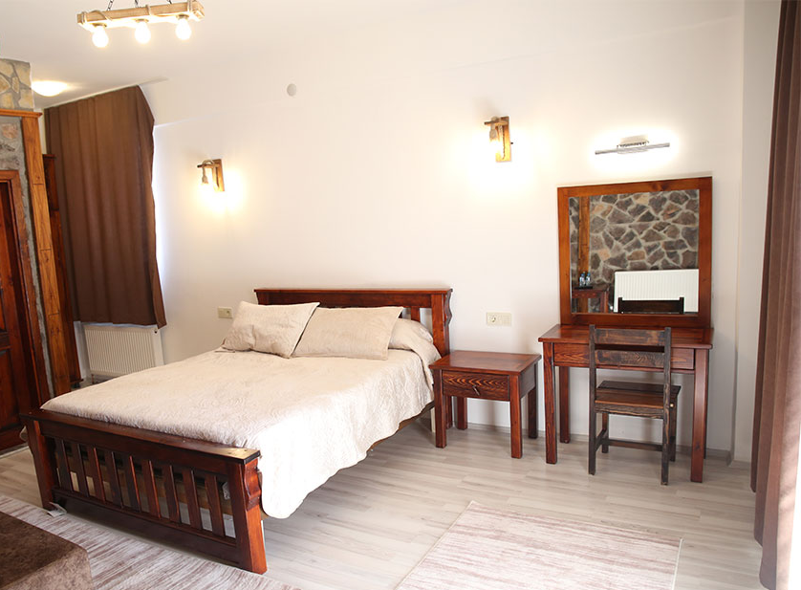

Sürdürülebilirlik Ekibi
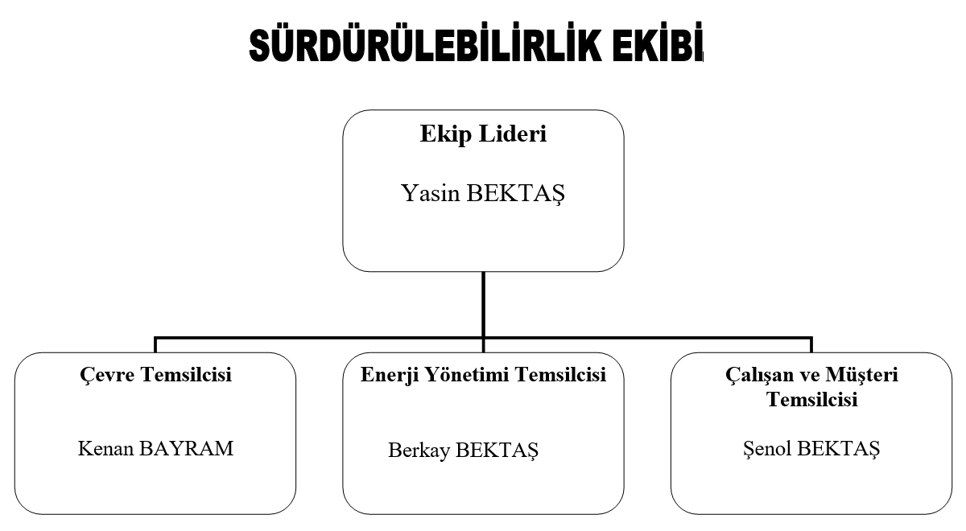

Çevre Etkilerinin Azaltılması
Çevreye olan olumsuz etkilerimizi en aza indirmek en önemli amaçlarımızdandır. Bu nedenle satın alma politikamızı geliştirerek toplu satın alımların arttırılması, çevre dostu ve geri dönüştürülebilir, sertifikalı ürünlere öncelik verilmesi, çevremizde ki yerel satıcılardan alışveriş yaparak uzak mesafelere araçla gidilerek oluşacak sera gazına olumsuz etkilerin azaltılması, koruma altında ki türlerin kullanılmaması ile destek verilmesi, 0 atık sistemine dahil olarak atıkların ayrıştırılıp biriktirilmesi ve geri dönüştürülebilir atıkların sisteme kazandırılması konularında örnek olunması amaçlanmaktadır. Odalarımız başta olmak üzere tesisimiz genelinde su ve enerji tasarrufuna yöneltici görseller yer almaktadır.

Personel ve Çalışma Hayatı
Çalışanlarımızın işe giriş oryantasyon eğitimleri ve hijyen eğitimleri başta olmak üzere gerekli tüm eğitimleri planlanmış olup, bu plana göre alınmaları sağlanmaktadır.
Yasalara tam uyum ilkesi ve çalışanlarımızın sosyal hakları iş sözleşmeleri ve İSG kuralları çerçevesinde eksiksiz olarak sunulmaktadır.
Misafirlerimize eksiksiz verilecek ev sahipliği hizmetinin, çalışanlarımızın mesleki yetkinlikleri ve kişisel memnuniyetleri sonucu oluşacağı farkındalığıyla hareket etmekteyiz. Çalışanlarımız %100 bölge halkından temin edilmek suretiyle, bölgesel ekonomi desteklenmektedir.

Yapılan Sosyal Çalışmalar
Kahvaltımızda bölgesel ürünlerin sunulması ve kendi üretimimiz olan yöresel ürünlerin satışıyla bölgesel tanıtımın arttırılması amaçlanmaktadır.

Kültürel Çalışmalar
Tesisimiz tamamen bölgemiz mimari yapısına uygun olarak restore edilerek, kaliteli ürünlerle tefriş edilmiştir. Misafirlerimiz resepsiyon kısmında ise Bolu İl Kültür ve Turizm Müdürlüğünce bastırılıp dağıtımı yapılan kitap ve broşürlere ulaşabilirler. Otelimiz resmi web sitesinde ilimizi tanıtıcı bilgiler bulunmaktadır.

2023 YILI ELEKTRİK AYLIK TÜKETİM DEĞERLERİMİZ
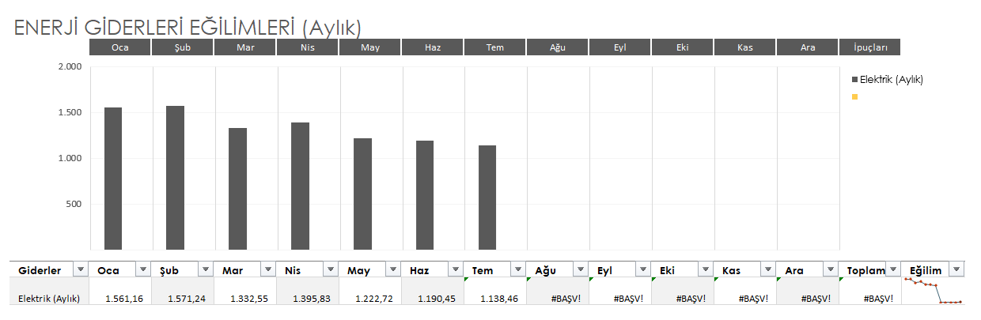

2023 YILI ELEKTRİK AYLIK TÜKETİM DEĞERLERİMİZ (KİŞİ BAŞI/ GECELEME)

